秦皇岛市自然资源和规划局
关于疫情防控期间开通互联网+不动产登记
业务的通告

广大市民朋友：
为最大限度的减少群众出入不动产登记大厅（政务服务大厅），避免人员聚集，阻断病毒传播途径，维护广大群众身体健康和生命安全，我市在疫情防控特殊时期开通“互联网+不动产登记业务”（后附操作指南），以方便企业和广大群众办理不动产登记紧急业务。
在网上申办过程中如遇到注册、填报信息、上传等问题，可进行电话咨询。
市本级不动产登记中心：0335-3650875，3650953,3650954
海港区不动产登记分中心：0335-3660459
山海关区不动产登记分中心：0335-5136294,5136297
北戴河区不动产登记分中心：0335-4186270
市经济技术开发区不动产登记分中心：0335-8019063
北戴河新区不动产登记分中心：0335-3592914
抚宁区不动产登记中心：0335-6681531
卢龙县不动产登记中心：0335-7206957
昌黎县不动产登记中心：0335-2883967
青龙县不动产登记中心：0335-7825592

附件：疫情防控期间互联网+不动产登记业务操作指南

秦皇岛市自然资源和规划局
2020年2月12日

附件：
疫情防控期间互联网+不动产登记业务操作指南

1、用户登录
（1）进入河北政务服务网首页，网址：（http://www.hbzwfw.gov.cn/），或百度搜索“河北政务服务网”。首页右上角“用户中心”或者页面左上部，点击“登录”按钮，根据法人或个人选择登录类型，输入用户名、密码以及验证码，点击“立即登录”。若无账号，请先注册账号（注：不动产登记网上申请的登录用户须为实名认证用户）。
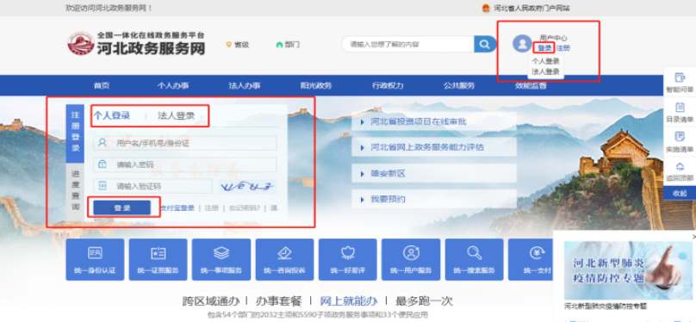
（2）用户登录成功后，在河北政务服务网的办事套餐中选择不动产登记类服务，进入“互联网+不动产登记”受理系统。

2、网上申请
（1）登记申请。在“互联网+不动产登记”受理系统的业务办理中选择登记申请。
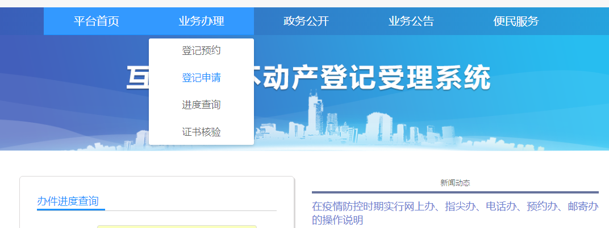
（2）查看指南。找到所申报事项后，可先点击【办事指南】，了解办理该事项需要的申报条件、申请材料、办理流程等信息，还可拨打本地登记部门咨询电话进行业务咨询。
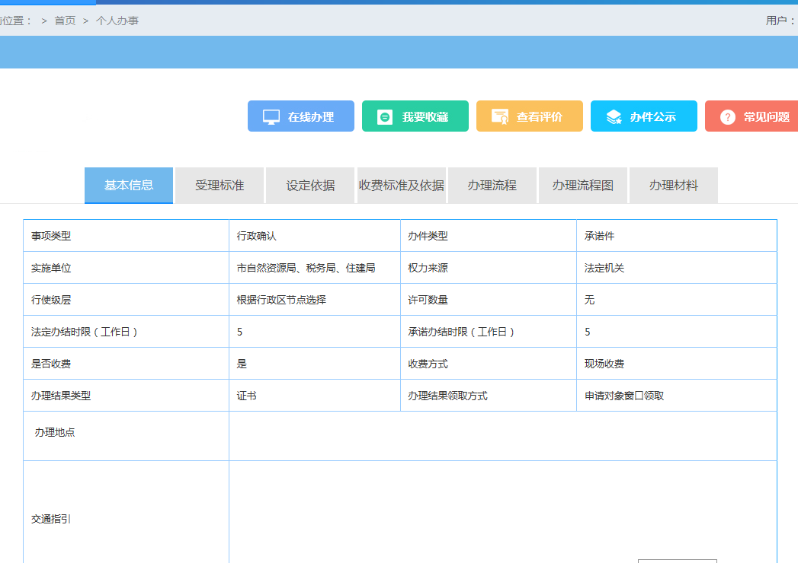
（3）在线办理。点击相关申报事项“在线办理”，选择不动产所在的登记地区和登记原因，并仔细查看阅读须知。
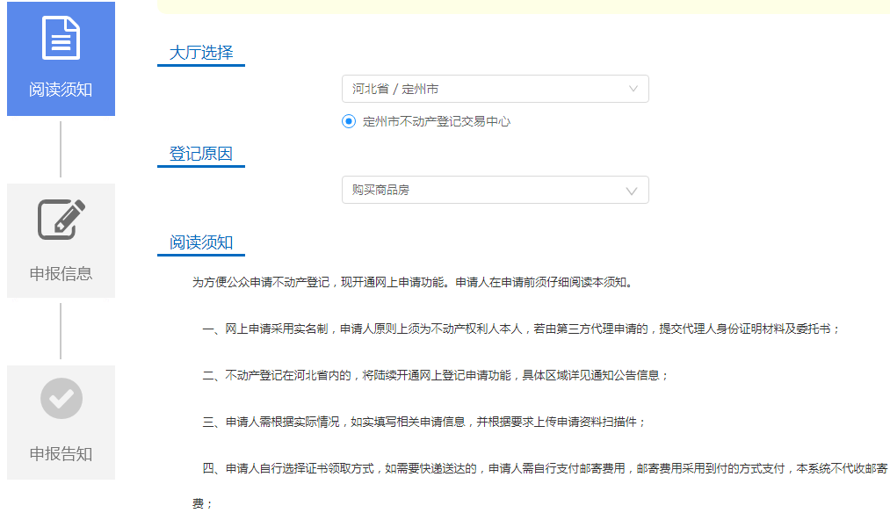
（4）完善信息。点击【下一步】按钮后，跳转到到申报信息界面，在申报信息界面，请如实填写不动产登记的申报信息和填写联系人手机，方便及时获取办理进度信息，带★号字段为必填信息。
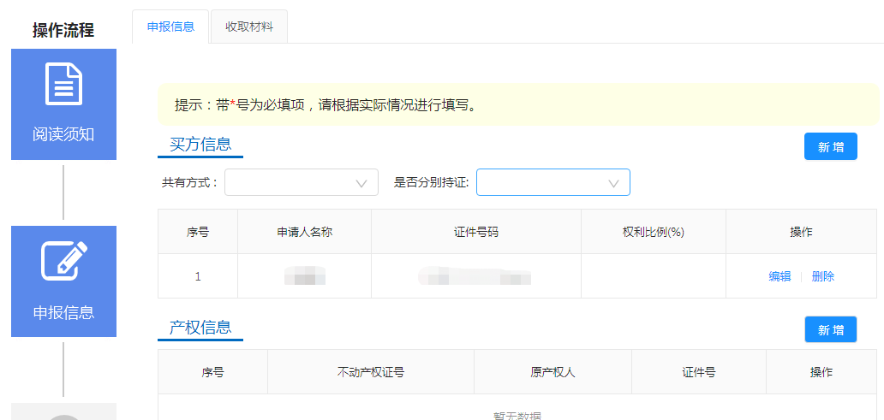
（5）上传材料。申请材料支持窗口提交、上传电子文件等多种方式。疫情防控期间不得选择【窗口提交】，选择【上传】，请提前准备电子文件并拷贝到计算机上。
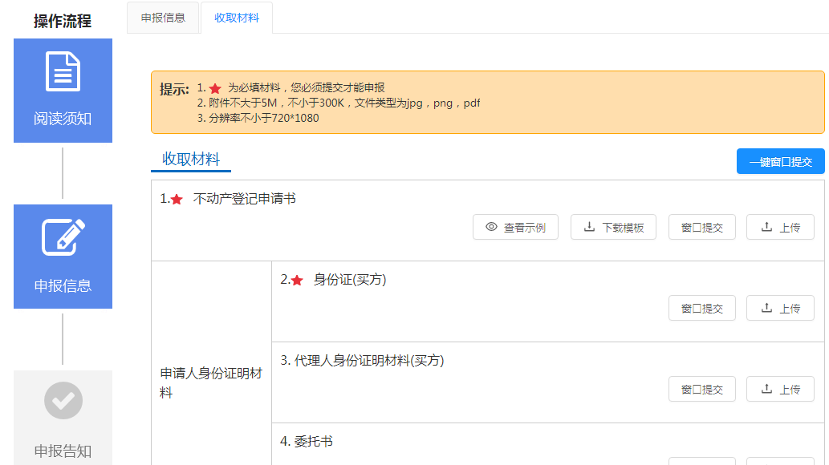
（6）提交办件。填写完申报信息并完成上传所需材料后，点击“提交”。登记中心人员对上传的材料进行预审核后，会以电话、短信等形式及时通知申请人预约办理的时间、地点，请保持申请填写的联系方式畅通。
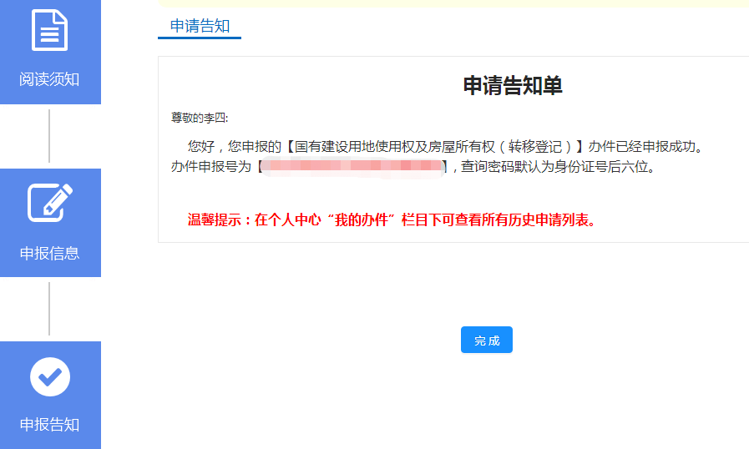
3、更（补）申请材料及信息
（1）用户中心。登记人员反馈更（补）信息后，申请人通过点击系统右上角【用户中心】下方的用户姓名，进入用户中心。
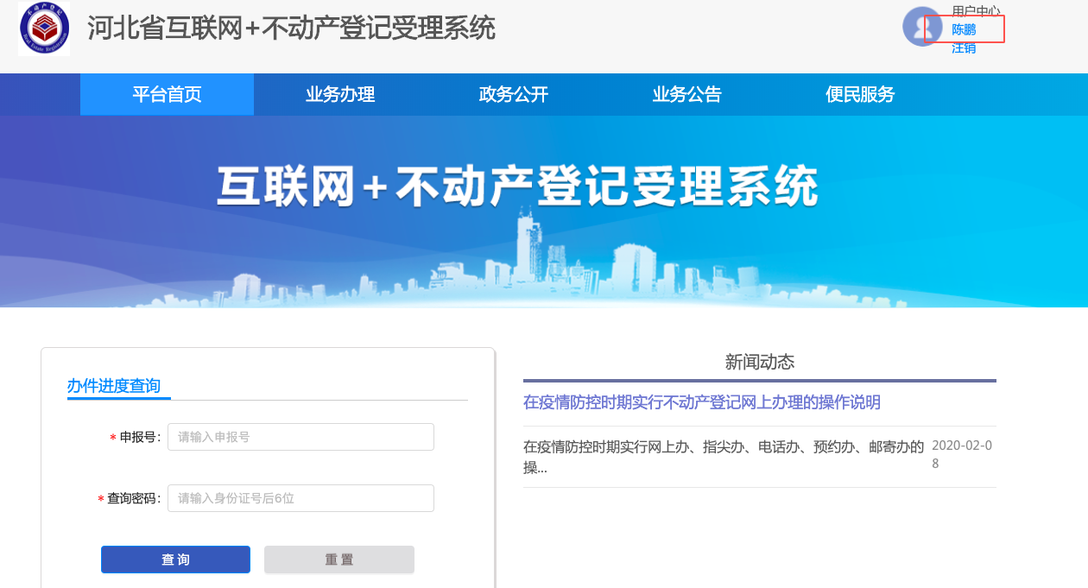
（2）撤销申请材料及信息。通过点击【我的申请】，选择相应申请事项进行【撤销】操作。
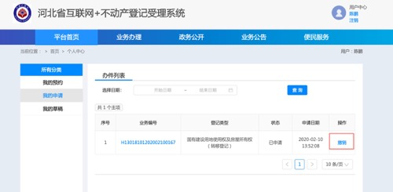
（3）修改申请材料及信息
选择【我的草稿】，点击【业务编号】，对登记申请材料及信息进行更正或补充，申请信息更正补充完毕后重新提交。
